2018年回思明区升初中—“i厦门”注册操作手册

- 用户注册流程说明

- 用户注册
浏览器输入http://www.ixm.gov.cn/进入i厦门官方网站首页
第一步：登录或新注册账户
1、 如果您之前已经注册过i厦门账号可直接登录操作。
2、 如果你没有i厦门的账号则需要进行注册。
在i厦门首页右上角的“注册”，选择市民通行证
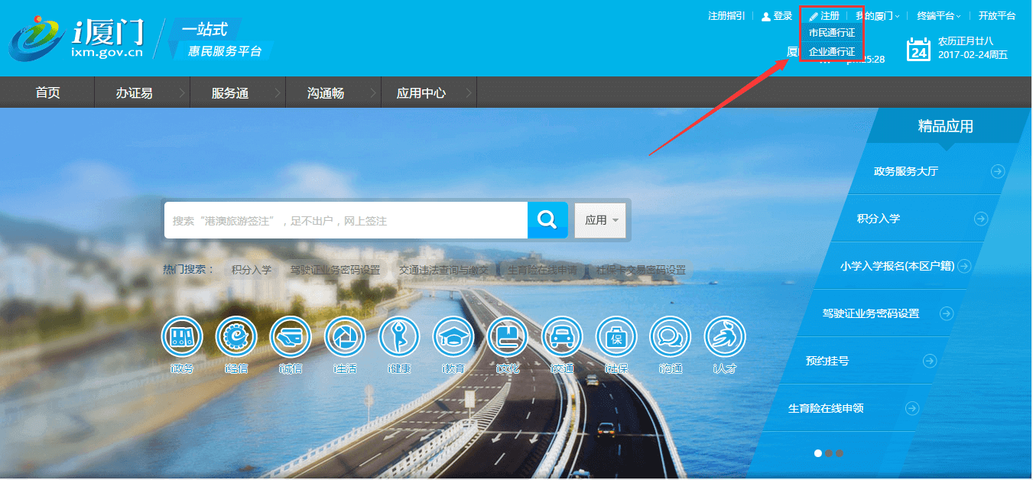
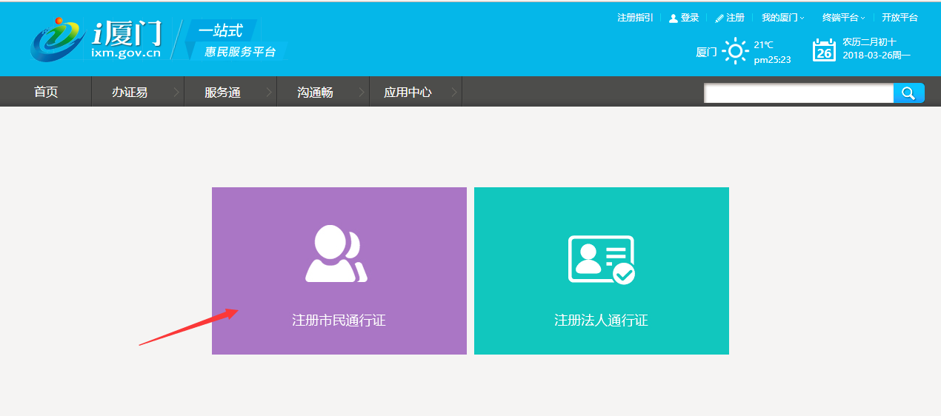
第二步：填写基本信息
1、 设置您想使用的i厦门“用户账号”；
2、 输入真实姓名、身份证号、手机号(请尽量使用福建省内手机号码作为基本信息填写)；
注意：请使用监护人信息注册账号，注册电话将作为思明区招生办与学生监护人的重要联系方式，需能接收短信并随时保持畅通。
3、 如您选择输入手机号，输入图形验证码；
4、 点击“发送验证码”，收到短信后，输入手机短信校验码；
5、 设置密码并再次确认密码；
6、同意并勾选”市民通行证服务协议” ，点击提交注册。
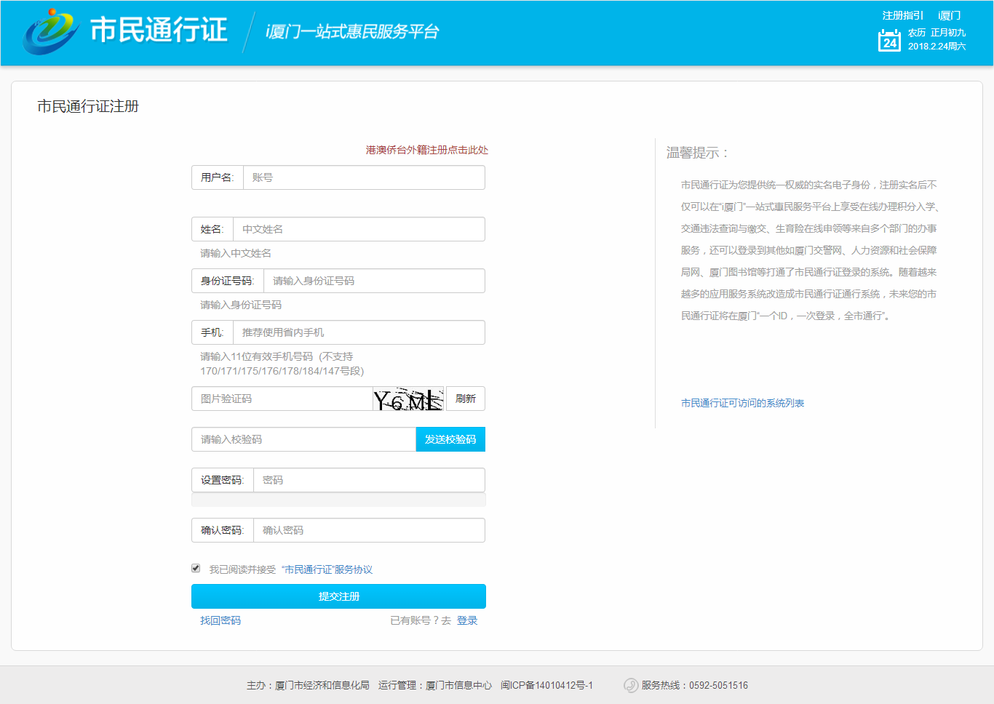
第三步：注册成功
注册成功即跳转成功页面，点击完成按钮。
第四步：登录系统
填写您注册填写的用户名/手机/邮箱/身份证号（已完成认证的用户），和设置的登录密码，点击登录。
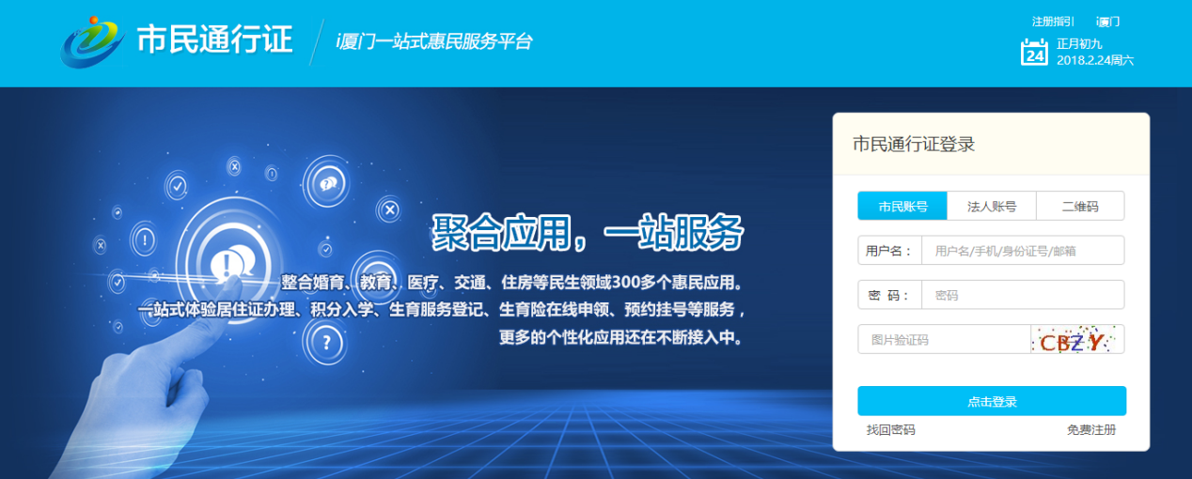
第五步：在首页中找到“i教育”，找到“回思明区升初中”菜单，开始预约登记回思明区升初中的相关信息。特别注意：
1、回思明区升初中网上预约登记的开放时间为5月18日至5月30日。
2、预约登记的具体操作，请于5月18日后在i教育页面中查看《回思明区升初中预约登记指南》。
3、回思明区升初中网上预约登记技术支持电话：0592－2684508。
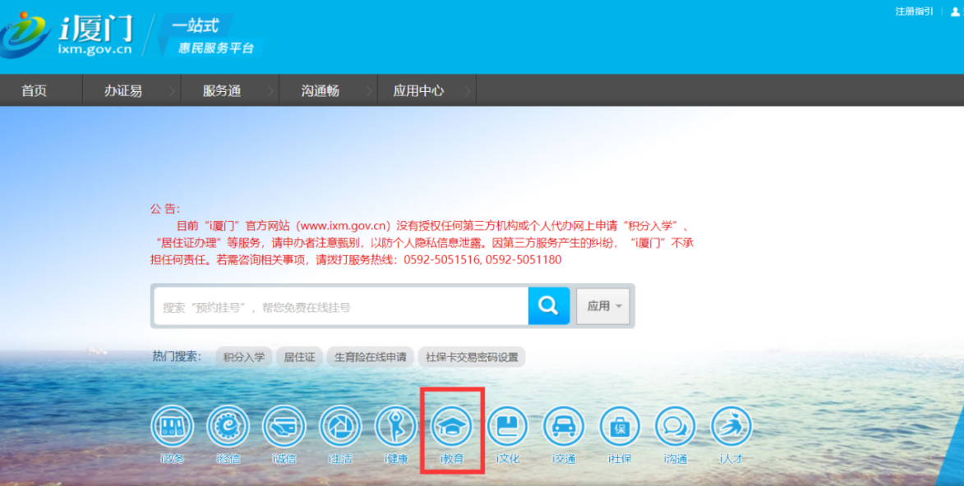

- 常见问题：
- 家长用学生的信息进行注册，怎么办？
不能用学生的信息进行注册，如果用学生的信息进行注册的账号，不能申请回思明区升初中，需要重新用监护人的信息进行注册。
- 家长忘记用户名，怎么办？
如果忘记用户名，可以用注册人的手机号码、身份证号码、邮箱当做用户名，并用原来设置的密码登录。
- 家长忘记用密码，怎么办？
可使用找回密码的方式进行重新设置密码。点击登录页面左下方“找回密码”，输入图片验证码和注册人的身份证号码或者注册的手机号码，并点击“下一步”。
在找回密码的页面会出现四种找回方式，建议选择手机方式找回，核对手机号码尾数，确认手机号码是注册手机号码，点击“前往找回”，然后通过手机验证码的方式进行重新设置密码即可。
4、登录的时候账号和密码输入超过5次限制次数被锁，怎么办？
如果i厦门账号被锁，需要等待一个小时后会自动解除锁定，如果在紧急的情况下可以拨打5051516进行解锁。

如阅读以上内容后您对实名注册仍存在疑问，请咨询“i厦门”平台呼叫中心热线5051516 。

